**Jeu de rôle : Le barrage polyvalent (barrage de Fomi, un cas similaire au GERD)**

L’objectif de ce jeu de rôle est de créer des indicateurs qui tiennent compte du point de vue d’autres secteurs.

**Guide par étapes**

**Étape 1 : Poser le décor**

Formez quatre (grands) groupes qui représenteront les différents secteurs (eau, énergie, agriculture et environnement) et un autre groupe qui représentera le bureau de la présidence.

Mission : présentez le jeu de rôle et l’étude de cas. L’objectif principal du projet de barrage doit être clair.

Délai : 15 minutes.

**Étape 2 : Travail en groupe**

Mission : chaque groupe écrit les deux principaux objectifs du projet en ce qui concerne son secteur et leurs indicateurs respectifs.

Délai : 30 minutes.

**Étape 3 : Présenter les indicateurs**

Mission : chaque groupe présente ses indicateurs et les met en commun.

Délai : 15 minutes.

**Étape 4 : Discussions entre les secteurs**

Mission : rencontrez le groupe représentant le secteur suivant et négociez ou défendez vos indicateurs.

Délai : 30 minutes.

**Étape 5 : Représenter des intérêts**

Mission : à la fin de la rotation, les indicateurs des quatre groupes sont mis en commun et présentés ou défendus devant l’ensemble des groupes. Chaque groupe doit défendre les indicateurs relatifs à son secteur en vue de la mise en œuvre du projet.

Délai : 20 minutes.

**Étape 6 : Débat final**

Mission : débat entre tous les groupes visant à choisir les indicateurs qui sont compatibles avec tous les secteurs (bureau de la présidence).

Délai : 10 minutes.

**Résultat attendu :**

Choix d’indicateurs équilibrés grâce à des méthodes permettant d’atteindre un consensus aussi large que possible, idéalement grâce à des outils présentés lors des sessions précédentes.

**Le projet de barrage**

Situé dans la haute Guinée sur la rivière Niandan, à 39 kilomètres en amont de sa confluence avec le fleuve Niger, le site du barrage de Fomi avait déjà été repéré dans les années 1940, période où un petit barrage y a été construit. Entre 1950 et 2013, il y a eu plusieurs tentatives pour démarrer la construction d’un plus grand barrage et de multiples études de faisabilité financière, technique et environnementale du projet ont été effectuées. La priorité politique donnée au projet sous le mandat du Président guinéen Alpha Condé a reporté le sujet au cœur de l’agenda politique en Guinée, et par conséquent également au Mali et dans le reste des pays du bassin du Niger, étant donné l’ampleur du projet et ses possibles conséquences en aval. Depuis 2014, dans le cadre du Projet de développement des ressources en eau et de gestion durable des écosystèmes (PDREGDE), financé par la Banque mondiale, ce projet de barrage semblait avoir retrouvé une partie de son élan, notamment du fait de l’appel à réévaluer les possibles retombées en matière sociale et environnementale. La construction du barrage pourrait ainsi démarrer relativement vite en fonction du financement disponible. Mais la question clé demeure : quel projet mettre en œuvre ? Et avec quels objectifs ?

carte montrant le bassin versant du Niger (en vert), le cours du fleuve et l’emplacement stratégique du barrage de Fomi en tête du bassin.

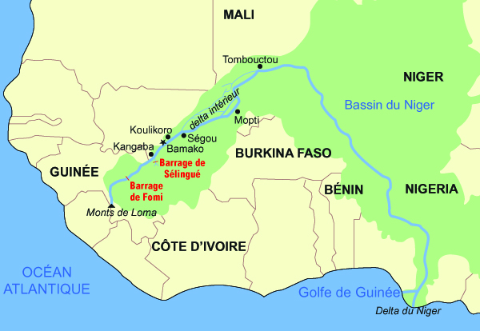

Graphique : carte montrant le bassin versant du Niger (en vert), le cours du fleuve et l’emplacement stratégique du barrage de Fomi en tête de bassin.

**Un projet national**

Au niveau national, l’un des premiers intérêts du projet du barrage de Fomi est d’approvisionner les ménages, les marchés et les sociétés minières de la région en énergie. C’est donc d’abord pour exploiter le grand potentiel de production hydroélectrique que le projet avait été conçu. D’un coût estimé à 250 millions d’euros, le barrage de Fomi pourrait avoir une puissance d’environ 100 mégawatts et produire 374 gigawattheures, ce qui représente 3 % des besoins nationaux totaux prévus pour 2030.

En plus, le réservoir d’eau résultant du barrage pourrait irriguer environ 100 000 hectares de terres agricoles en Guinée et offrir des possibilités dans les domaines de la pêche et de la pisciculture. On estime qu’il faudrait déplacer plus de 45 000 personnes pour mener à bien ce projet, raison pour laquelle un nouveau site semble maintenant avoir la préférence des maîtres d’ouvrage, à 15 kilomètres plus en amont du site initial, où il ne faudrait déplacer que 5 000 personnes.

Les retombées possibles du projet ne se limitent pas du tout au territoire guinéen. L’emplacement du barrage, au niveau de la tête du troisième plus grand bassin d’Afrique et du plus grand bassin d’Afrique de l’Ouest, implique plusieurs enjeux, en particulier pour les pays situés en aval. Sur le plan économique et social, les changements du régime fluvial et du débit du fleuve demanderaient une adaptation importante des activités agricoles et économiques. Sur le plan environnemental, certains écosystèmes et zones humides seraient touchés, notamment le delta intérieur du Niger, au Mali. Sur le plan de la politique et de l’intégration régionale, le projet soulève des questions vis-à-vis des pays situés en aval, par exemple, sur le pouvoir de décisions concernant la retenue ou le relâchement de l’eau. En bref, les enjeux typiques d’un vaste ouvrage de ce type dans un contexte transfrontalier.

**Un projet d’intérêt commun pour la région**

Dans le contexte de la planification à l’échelle du bassin coordonnée par l’Autorité du bassin du Niger, le projet du barrage de Fomi a été reconnu par les neuf États membres, conjointement aux projets des barrages de Taoussa au Mali et de Kandadji au Niger, pour son potentiel de régulation du débit du Niger face aux fortes variations saisonnières. Dans une région où la saison des pluies est généralement concentrée sur trois mois seulement, la nécessité de retenir l’eau pour en maximiser la productivité et l’efficacité à la fois économique, sociale et environnementale est cruciale.

La régulation du débit du cours principal du Niger pourrait augmenter le potentiel d’irrigation et de production agricole et ainsi améliorer la sécurité et l’indépendance alimentaires de la région. Par exemple, selon le Plan d’action et de développement durable de l’Autorité du bassin du Niger, le barrage de Fomi aiderait à développer l’irrigation jusqu’au Niger (le pays), où 10 000 hectares de terres pourraient ainsi être exploités. La régulation du débit du Niger tout au long de l’année favoriserait également le développement de la navigation et le renforcement du commerce fluvial régional.

Il est évident que la régulation artificielle du régime naturel du fleuve entraînerait un changement de la relation entre le fleuve et les écosystèmes qu’il alimente au gré de ses fluctuations saisonnières. Les conséquences s’étendraient à toute activité humaine qui dépend directement des ressources naturelles de ces écosystèmes, par exemple la pêche et la riziculture, qui dépendent des inondations saisonnières de certaines zones du bassin. De plus, la réorientation de l’objectif principal du barrage depuis la production d’énergie hydroélectrique vers la régulation du débit fluvial pourrait avoir une influence significative sur les calculs financiers relatifs à la viabilité économique du projet.